Тип проекта: для дошкольников
Возраст: Cтарший дошкольный возраст (5-7 лет)
Разделы: Коммуникация, Познание, Коррекционная педагогика (логопедия)
Образовательное учреждение: ГБДОУ ППЦ «Здоровье» Петроградский район
Описание:
Методические рекомендации.
Проект ориентирован на старших дошкольников.
Автор проекта: Березина Татьяна Николаевна учитель-логопед ГБДОУ ППЦ «Здоровье» Петроградского района г. Санкт-Петербурга.
Проект направлен на исследование уровня сформированности языковых средств.
Цель: выявление особенностей развития речи детей с речевыми нарушениями
Кроме титульного листа и страницы с оглавлением проект включает в себя 17 страниц с игровыми зданиями. .В проекте есть гиперссылки общего плана: колобок – следующая страничка проекта, колобок в кепке – возврат к оглавлению.

№ | страница | Описание страницы
1 | 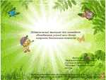 | Титульный лист.  Название проекта.  Автор проекта.
2 | 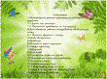 | Содержание.  Маленький колобок в правом нижнем углу – гиперссылка на следующую страницу.
3 |  | Исследование умения правильно употреблять простые и сложные предлоги.  Где находится гусеница (на яблоке, в яблоке и т.п)
4 | 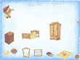 | Исследование уровня сформированности пространственных представлений.  1.Наведи порядок в комнате. Правильно расположить предметы, находящиеся ниже.  2.Объяснить свой выбор.
5 | 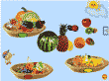 | 1.Разложи картинки по корзинам.  2.Назови.  3.Разложи фрукты, ягоды и овощи по цветам.
6 |  | 1.Положи фрукты в корзину, овощи – в ящик.
7 | 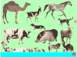 | 1.Найди маме детёныша.  2. Назови детёныша, назови маму.
8 | 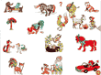 | 1.Найди ошибки художника, объясни свой выбор.
9 | 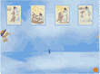 | 1. Расставь картинки в правильном порядке.  2. Какое время года на картинке?  3.Составить рассказ по серии картинок.
10 | 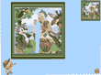 | 1.Собери картинку по образцу.
11 |  | 1. Проведи колобка по тропинке к ёжику.
12 | 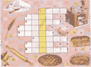 | 2.Разгадай кроссворд.
13 | 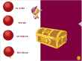 | 1.Составь из слогов слова.
14 | 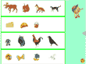 | 1.Найди лишнюю картинку в каждом ряду.
15 |  | 1.Помоги колобку найти лис.  2. Сколько лис ты нашёл?
16 | 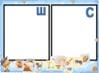 | 1.Разложи картинки со звуками «с» и «ш»
17 | 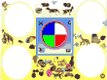 | 1.Разложить картинки со звуками «с», «з», «ш», «ж».
18 | 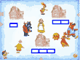 | 1.Определи количество слогов в названии каждой картинки.  2.Рассели персонажей по домикам.
19 | 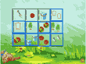 | 1.Найди парные картинки.  2.Назови картинки.

